Внеклассное мероприятие
для учащихся 1 класса
на тему: «Путь в страну здоровья».
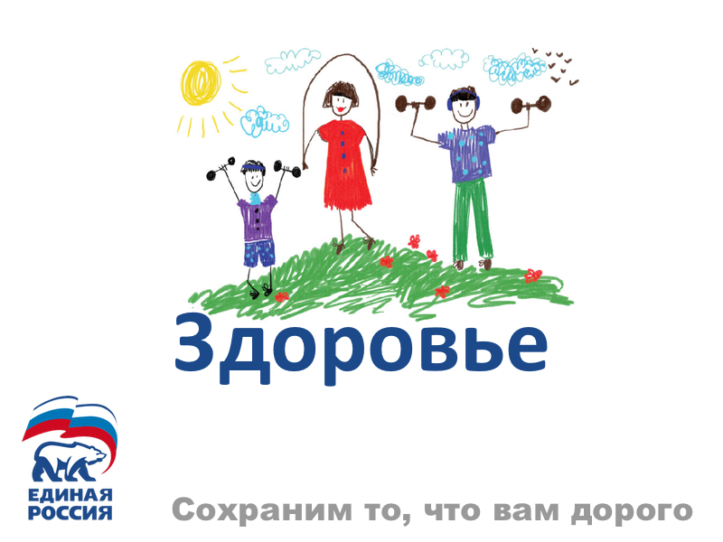
Подготовила и провела
учитель начальных классов
Быковец Екатерина Андреевна.

Тема мероприятия: «Путь в страну здоровья».
Тип мероприятия: обобщения и систематизации знаний.
Форма мероприятия: групповая работа с элементами соревнования.
Цели и задачи мероприятия:
- повышать уровень знаний детей о здоровом образе жизни;
- формировать навыки здорового образа жизни;
- расширять кругозор учащихся;
- активизировать интерес к данной теме.
Оборудование: костюмы Незнайки и Знайки, раздаточный материал, интерактивная доска, билет, призы, картинки к играм.

Ход мероприятия
Слайд 1.
Входит Незнайка.
Незнайка: Ребята, вы меня узнали? (Молодцы правильно, я Незнайка).
Я пришёл я к вам за помощью. Я очень хочу, как и многие ребята поехать на грандиозное мероприятие в 2014 году в городе Сочи.
А вы знаете, какое мероприятие будет проходить в Сочи – 2014? (да, и это вы знаете, олимпийские игры). Слайд 2. Но талисманы олимпийских игр в Сочи Леопард, Белый мишка, Зайка не хотят брать меня на олимпиаду, потому что туда едут люди, которые ведут здоровый образ жизни и так, же интересуются спортом, а я совсем не чего про это не знаю... Ой, как же я хочу этому научиться, чтобы меня Леопард, Белый мишка, Зайка взяли с собой.
А знаете, как я сюда попал? (Нет). Слайд 3. Один житель нашего города, очень умный Знайка, рассказал мне, что есть очень любознательные дети, которые живут в Анапе и учатся в 1 «В» классе. Они с помощью игр и советов, быстро меня научат и покажут как вести здоровый образ жизни.
А как вы думаете, я часто болею, может потому, что не соблюдаю правила здорового образа жизни? (Дети отвечают).
Ну как ребята, вы меня выручите, поможете мне? Пожалуйста… (Дети отвечают). Спасибо ребята.
Кстати, Знайка приехал со мной.
Входит в класс Знайка.
Знайка: Здравствуйте мои дорогие друзья, мальчишки и девчонки. Сейчас мы все вместе отправимся в путь по стране здоровья, но для этого нам надо разделиться на 3 группы по 8-9 человек (Дети делятся на группы). Хорошо.
Слайд 4.
Первая остановка «Загадкино».
Ваша задача ребята угадать предметы, которые вам пригодятся в ванной.
Слайд 5.
1 группа.
Гладко, душисто,
Моет чисто,
Нужно, чтобы у каждого было
Ну, конечно, это…(мыло)
Слайд 6.
2 группа.
Костяная спинка,
На брюшке – щетинка.
По частоколу попрыгала
Всю грязь повыгнала.
(зубная щётка)
Слайд 7.
3 группа.
Целых 25 зубков
Для кудрявых хохолков
И под каждым под зубком
Лягут волосы рядком.
(расчёска).
Знайка. Во время водных процедур надо почистить зубы так, чтобы они были белоснежными. А вот как это делать, мы сейчас посмотрим.
Слайд 8.
Слайд 9.
Вторая остановка «Вопроскино».
Знайка: На интерактивной доске высвечиваются вопросы, на которые нужно дать утвердительные или отрицательные ответы. За каждый правильный ответ группа получает по одному баллу.
Вопросы:
- Согласны ли вы, что зарядка – это источник бодрости и здоровья? (Ответ: да.)
- Верно ли, что жевательная резинка сохраняет зубы? (Ответ: нет.)
- Верно ли, что зубы надо чистить один раз в день? (Ответ: нет.)
- Правда ли, что бананы поднимают настроение? (Ответ: да.)
- Правда ли, что недостаток солнца вызывает плохое настроение? (Ответ: да.)
- Правда ли, что летом можно запастись витаминами на целый год? (Ответ: нет.)
- Правда ли, что каждый день нужно выпивать два стакана молока? (Ответ: да.)
Незнайка: Что то я уже засиделся и устал отвечать на вопросы.
Знайка: Не чего друг, мы сейчас с ребятами разомнёмся и покажем тебе зарядку, которую нужно обязательно повторять каждое утро.
Слайд 10.
Третья остановка «Зарядкино».
Дети выполняют зарядку, вместе с героями.

Слайд 11.
Четвёртая остановка «Съедобкино».
Незнайка. Давайте поиграем, я называю вам продукты, если они «вредные» вы топаете, если полезные вы хлопаете, а то хочется перекусить, а я не знаю, что надо кушать, а что нельзя.
Начинаем. Помидор, чипсы, кола, огурец, мясо, яйца, сникерс, сливы, яблоко, сухарики, молоко, каша, майонез, капуста.
Слайд 12.
Остановка пятая «Переменка».
Незнайка. Ребята на переменке я слышал диалог двух девочек, но не разобрался кто из них прав. Давайте вместе решим.
Даша. Аня, дай мне, пожалуйста, твою расчёску. Свою я забыла дома.
Аня. Извини, пожалуйста, но не дам.
Даша. Жадина расчёску пожалела для подруги.
Знайка.
1 группа: Кто из детей вёл себя неправильно?
Объясните своё мнения, начиная со слов: «Мы считаем, что …»
Действительно, из двух девочек права была Аня. Она вежливо отказала Даше. Даша не должна просить у подруги расчёску, потому что расчёска это личный предмет гигиены.
2 группа: Кто может ей расчёсываться? (только один человек).
3 группа: А что ещё мы можем отнести к личным предметам гигиены (зубная щётка, заколка, полотенце, носовой платок).
Молодцы.
Слайд 13.
Остановка шестая «Музыкалкино».
Давайте все вмести поют песню «Если хочешь быть здоров, закаляйся!»
Знайка. Ребята, мы сегодня хорошо поработали, и теперь пора подсчитать баллы и определить знатоков по здоровому образу жизни (1,2,3 место). Слайд 14.

Знайка, Незнайка и учитель вручают подарки скакалку, мяч и обруч, каждой группе. Они помогут нам в нашем пути к здоровью.
Учитель. Ребята, давайте подарим Незнайки подарок, ведь он так старался научиться сам и рассказать об этом нам. Вы согласны? Учитель дарит Незнайке билет на Олимпиаду. Теперь нас ждет выставка, которую мы приготовили раньше. И покажем нашим героям свои творческие работы.
Слайд 15.
Слайд 16.

Список используемых источников:
- http://www.menobr.ru/materials/370/5337/
- http://www.uchportal.ru/load/47-1-0-16243
- http://www.artecoart.ru/cgi-bin/article.pl?idp=1085
- http://www.megabook.ru/DescriptionImage.asp?MID=417081&AID=599807
- http://76307s002.edusite.ru/p83aa1.html
- http://vospitalochka.ru/showthread.php?p=343
- http://vk.com/video18792950_166707502
- http://www.myshared.ru/theme/zubyi-prezentatsiya/

